14.04.2025

7-А-Б кл.

Історія України

Вч. Рзаєва Н.О

**Тема: Культура Галицько-Волинської держави.**

**Мета:** визначити особливості культури Галицько-Волинського князівства; з'ясувати особливості галицько-волинського літописання; дати уявлення про видатні пам'ятки архітектури та образотворчого мистецтва Галицько-Волинського князівства, що збереглися до теперішнього часу; розвивати вміння аналізувати і систематизувати матеріал; виховувати повагу до історичного минулого.

**Перегляньте відео:** [**https://youtu.be/Bq_RZX_vFr8**](https://youtu.be/Bq_RZX_vFr8)

**Актуалізація опорних знань**

**•**Якими були напрямки вторгнення орди хана Батия?

•Чому монголо-татарам вдалося захопити князівства Русі?

•Як проявлялась залежність руських князівств від Золотої Орди?

**Вивчення нового матеріалу**

**Основні дати і події:**

**1157 р.** — будівництво Успенського собору в Галичі;

**1160 р**. — будівництво Успенського собору у Володимирі-Волинському;

**кінець XIII ст.** — будівництво мурованих «башт-стовпів» на Волині;

**кінець XIII — початок XIV ст.** — розквіт мистецтва іконопису.

Культура Галицько-Волинського князівства є складовою частиною культури Русі. До того ж вона відчутно відрізняється від культури інших земель, маючи власні самобутні риси та оригінальність. Навіть після монгольської навали впродовж століття Галицько-Волинська Русь не відставала у своєму культурному розвитку від сусідніх держав, а в ряді випадків стала батьківщиною творчих здобутків, що збагатили всю тогочасну східноєвропейську культуру.

Культура Галицько-Волинського князівства була відкритою для впливів західної і східної культур, але при цьому не втрачала своєї східнослов’янської специфіки.

Великий вплив на культуру регіону мала православна церква, яка, попри політичні негаразди, зберігала основні культурні традиції.

Культура Галицько-Волинського князівства стала однією зі складових частин формування української культури.

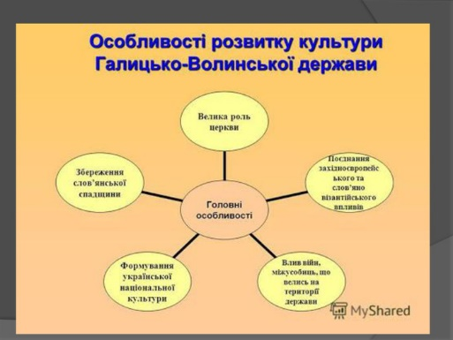Незважаючи на те, що риси культури Галицької і Волинської земель мають відмінності, їхній розвиток відбувався одночасно, а процеси були тотожними. Це дає змогу вченим розглядати культуру Галицько-Волинського князівства як цілісний феномен.

**Освіта**

Для потреб держави і поширення та утвердження християнської віри були потрібні грамотні й освічені люди. Освіта в Галицьких і Волинських землях продовжувала традиції Київської держави. При церквах, особливо при монастирях, єпископських кафедрах існували школи. До них приймали хлопчиків із семи років. Пройшовши курс навчання, вони працювали писарчуками в князівській або єпископській канцелярії, ставали священиками або продовжували справу батьків. Поширеним було й навчання вдома, особливо для дітей бояр, що мешкали в заміських садибах.

У Галицькій і Волинській землях також існували бібліотеки при монастирях і князівських палатах, де можна було поглибити свої знання. Є відомості про велику книгозбірню князя Володимира Васильковича.

Знайдені предмети для письма, написи на стінах церков, бересті, речах, зброї та знаряддях праці (мітки) засвідчують, що серед ремісників, купців, бояр і дружинників була поширена грамотність. Бронзові та кістяні писала для писання на воскових таблицях археологи знайшли у Звенигородці, Перемишлі, Галичі, Бересті (Бресті); берестяні грамоти — у Звенигородці та Бересті. Збереглися й пергаментні грамоти князів.

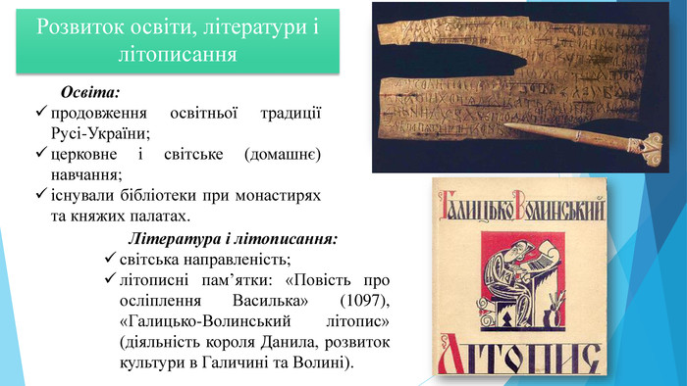Про значне поширення освіти, принаймні серед заможних кіл населення Галицько-Волинського князівства, опосередковано свідчать пам’ятки давньоруської писемності XII—XIII ст. У жодному літописі, крім Галицько-Волинського, неможливо знайти такої кількості згадок про писців, князівські канцелярії, архіви, грамоти, заповіти, купчі тощо.

**Література і літописання**

До нашого часу не збереглися пам’ятки світської літератури Галицько-Волинської Русі, хоча їхнє існування безсумнівне. До таких творів деякі дослідники зараховують «Повість про осліплення Василька».

Літописання в Галицько-Волинському князівстві мало свої особливості. Одні дослідники вважають, що воно було продовженням традицій київських літописців, інші стверджують, що тут існувала зовсім інша традиція: написання окремих повістей, своєрідних світських житій князя, які згодом були об’єднані в єдиний твір.

Найбільш ранньою літописною пам’яткою краю є «Повість про осліплення Василька», написана 1097 р. невідомим автором. У ній розповідається про трагічну долю теребовлянського князя Василька Ростиславича, якого осліпив волинський князь.

Особливістю літопису є те, що він спочатку був літературним твором без поділу на роки. Хронологію в ньому проставили згодом переписувачі, але з великими помилками. Окрім художньої самобутності, він вирізняється своїм глибоким змістом. Літописці, яких, на думку вчених, було не менше п’яти, уміло передають риси тогочасної епохи, деталі неспокійного часу.

Літопис складається з двох основних, різних за обсягом і характером частин: Літопису Данила Галицького (оповідає про події 1205— 1258 рр.) і Волинського літопису (1258—1290 рр.). Літопис створений з окремих повістей, що були об’єднані пізнішими укладачами. Центральною частиною твору є життя князя Данила Галицького.

Літопис дає широку картину подій і сусідніх земель: Угорщини, Польщі, Литви, інших руських князівств, Орди. Відомості літопису — майже єдине джерело, яке дає змогу в основному відтворити події в Мазовецькому князівстві та Литві цього періоду.

Волинська частина літопису відзначається особливо високими літературними достоїнствами, емоційністю та ліризмом викладу. Тут багато уваги приділено розвитку культури на землях Галичини й Волині.

Ідейно літопис був спрямований проти боярського свавілля і прославляв руську зброю і Руську землю.

Літопис також є цінним джерелом для вивчення давньоукраїнської мови, адже він містить багато характерних для неї слів, зворотів, прислів’їв.

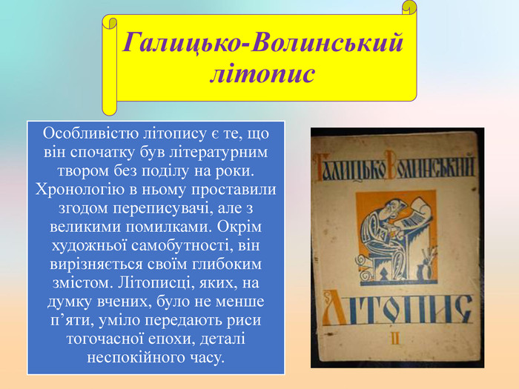

**ЗАКРІПЛЕННЯ НОВИХ ЗНАНЬ**

**Експрес-опитування**

1. Де в Галицько-Волинському князівстві можна було здобути освіту?

2. Якими були особливості літописання в Галицько-Волинському князівстві?

3. Події якого періоду історії охоплює «Галицько-Волинський літопис»?

4. Яка ідейна спрямованість «Галицько-Волинського літопису»?

**Домашнє завдання:**

* Прочитати §23.
* Скласти таблицю "Основні культурні здобутки Галицько-Волинської держави".

|  |  |
| --- | --- |
| Галузь культури | **Основні досягнення** |
| **Освіта** | **\*** |
|  | **\***  **\***  **\*** |
| **Література, літописання** | **\***  **\***  **\***  **\*** |

* Повторити тему "Культура Русі-України в 10-13 ст".

Завдання надсилайте на освітню платформу Human або на ел. адресу [nataliarzaeva5@gmail.com](mailto:nataliarzaeva5@gmail.com)

Бажаю успіхів у навчанні!